

**Giảng Viên Hướng Dẫn :**

**Th.s Nguyễn Công Hoan**

**Nhóm 3:**

**13520301 TRƯƠNG HUY HOÀNG**

**12520272 LÊ XUÂN NAM**

**Đề tài**

**Công nghệ phần mềm chuyên sâu - SE214.I21**

**BÁO CÁO ĐỒ ÁN MÔN HỌC**

ĐẠI HỌC QUỐC GIA THÀNH PHỐ HỒ CHÍ MINH

**TRƯỜNG ĐẠI HỌC CÔNG NGHỆ THÔNG TIN**

--🙢🕮🙠--

**LỜI MỞ ĐẦU**

Ứng dụng cho phép nhân viên quản lý công việc gọi món ăn của khách hang khi khách hàng gọi món ở một bàn mình ngồi. Ứng dụng được phát triển cho các cửa hàng tư nhân có quy mô vừa và nhỏ.

Ứng dụng cho phép nhân viên quản lý công việc gọi món ăn của khách hang khi khách hàng gọi món ở một bàn mình ngồi. Ứng dụng được phát triển cho các cửa hàng tư nhân có quy mô vừa và nhỏ.

Đặt món ăn, quản lý thực đơn, Thanh toán, Báo cao doanh thu, Quản lý phục vụ

**LỜI CẢM ƠN**

Trân trọng gửi lời cảm ơn thầy **Nguyễn Công Hoan** đã tạo điều kiện, và hướng dẫn nhóm em làm đồ án theo agile.

Chỉ trong một thời gian ngắn, nhưng nhờ sự chỉ dẫn nhiệt tình của nhóm thầy, em đã tiếp thu được những kiến thức quan trọng để của agile. Chân thành cảm ơn thầy và các bạn cùng nhau tìm hiều và học tập.

Đặc biệt cảm ơn thầy **Nguyễn Công Hoan**, đã hỗ trợ nhóm em rất nhiều.

Cũng xin cảm ơn thầy cô trong khoa Công nghệ phần mềm cùng thầy Nguyễn Công Hoan đã nhiệt tình hỗ trợ, tạo điều kiện em làm bài báo cáo này.

<TpHCM, ngày 3 tháng 07 năm 2018>

1. Agile và Scrum 6

1.1 Agile là gì ? 6

1.1.1 Phần mềm chạy tốt hơn là tài liệu đầy đủ 8

1.1.2 Cộng tác với khách hàng hơn là đàm phán hợp đồng 8

1.1.3 Phản hồi với sự thay đổi hơn là bám theo kế hoạch 8

1.2 Scrum là gì ? 9

1.2.1 Lý thuyết 9

1.2.2 Minh bạch 10

1.2.3 Thanh tra 10

1.2.4 Thích nghi 10

1.2.5 Lợi ích mà Scrum mang lại 11

1.2.6 Cải thiện chất lượng phần mềm 11

1.2.7 Rút ngắn thời gian phát hành phần mềm 11

1.2.8 Nâng cao tinh thần đồng đội 11

1.2.9 Gia tăng tỷ suất hoàn vốn đầu tư (ROI) 12

1.2.10 Tăng mức độ hài lòng của khách hành 12

1.2.11 Kiểm soát thời gian tốt 12

1.2.12 Giảm thiểu rủi ro 12

1.3 Tổng kết 13

2. Giới thiệu đề tài 13

2.1. Chức năng 13

2.1.1. Đăng nhập 13

2.1.2. Quản lý bàn ăn 13

2.1.3. Quản lý thực đơn 14

2.1.4. Báo cáo doanh thu 14

2.1.5. Quản lý phục vụ 14

2.2. Lợi ích 14

2.3. Công cụ 14

2.3.1. Quản lý dự án 14

2.3.2. Quản lý source 14

2.3.3. Công cụ code 14

3. Đề tài 15

3.1. Tóm tắt 15

3.2. Backlog 15

3.3. Quá trình thực hiện đề tài 16

3.3.1. Phân chia công việc 16

3.4. Sprint 19

3.4.1. Sprint 1 19

3.4.2. Sprint 2 28

3.5. Chi tiết công việc 34

3.5.1. Sprint 1 34

3.5.2. Sprint 2 35

3.5.3. Sprint 3 37

3.5.4. Sprint 4 38

3.6. Đánh giá, nhận xét 40

3.6.1. Ưu điểm 40

3.6.2. Khuyết điểm 40

3.6.3. Hướng phát triển 40

3.6.4. Khó khăn 40

# Agile và Scrum

## Agile là gì ?

Trong các dự án, đặc biệt là các dự án phần mềm chúng ta sẽ gặp rất nhiều khó khăn trong việc thu thập đầy đủ và chính xác các yêu cầu của sản phẩm để lập kế hoạch tốt ngay từ đầu. Có quá nhiều vấn đề gây ảnh hưởng đến việc phát triển phần mềm. Trong khi đó có quá nhiều vấn đề mà chúng ta không lường trước được. Những vấn đề này có thể đến từ những yếu tố như kinh doanh, kỹ thuật, con người ....

Trong giai đoạn những năm 1990 trên thế giới xảy ra cuộc khủng hoảng của quá trình phát triển phần mềm. Những phương pháp phát triển phần mềm theo cách truyền thống ngày càng bộc lộ nhiều nhược điểm và tỷ lệ các dự án thật bại cao. Từ đó các cá nhân và công ty riêng lẻ đã đưa ra các phương pháp phát triển phần mềm khác nhau để thích ứng với tình hình mới khiến cho phương pháp phát triển truyền thống đã không còn phù hợp.

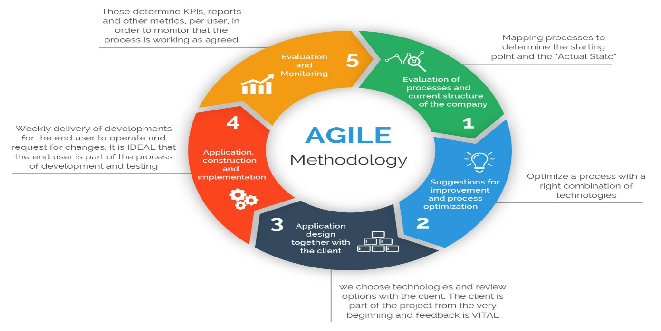

Những phương thức phát triển phần mềm này giúp phần nào giải quyết được một số vấn đề nhưng lại nảy sinh vấn đề khác về sự chia sẻ, cộng tác, kỹ thuật, công cụ, hướng phát triển .... Do vậy năm 2001, nhóm 17 người có uy tín trong nghề phát triển phần mềm thời điểm đó đã gặp nhau và đi đến thống nhất cho ra đời một bản tuyển ngôn Agile:

* + Cá nhân và sự tương tác hơn là quy trình và công cụ”
  + “Phần mềm chạy tốt hơn là tài liệu đầy đủ”
  + “Cộng tác với khách hàng hơn là đàm phán hợp đồng”
  + “Phản hồi với sự thay đổi hơn là bám theo kế hoạch

Cá nhân và sự tương tác hơn là quy trình và công cụ

Ý tưởng là đặt trọng tâm vào con người và sự tương hỗ giữa những thành viên trong nhóm. Cơ bản là nếu dự án có những thành viên có năng lực, chịu làm việc cùng nhau thì sẽ mang đến thành công cho dự án. Nếu dự án của bạn có quy trình làm việc tốt, được hỗ trợ những công cụ tốt nhất nhưng những thành viên không “cùng nhìn về một hướng” thì khả năng dự án thất bại là rất lớn. Nói điều này không có nghĩa là phủ nhận tầm quan trọng của quy trình và công cụ nhưng trong Agile nó được đặt sau yếu tố con người. Có một câu bằng tiếng Anh khá phổ biến nói về điều này là “a fool with a tool is just a fool”.

### Phần mềm chạy tốt hơn là tài liệu đầy đủ

Trong một số quy trình phát triển phần mềm, việc tạo ra và cập nhật các tài liệu về sản phẩm là bắt buộc. Nhóm Dev không thể hoặc không đồng ý tiến hành công việc nếu không có tài liệu đặc tả về yêu cầu, thiết kế hệ thống. Nhóm Test thì yêu cầu tài liệu về sản phẩm để có thể viết trường hợp kiểm thử và kiểm thử được. Nhóm QA đòi tất cả các tài liệu phải được viết trước khi sản phẩm được giao cho khách hàng nếu không thì không đủ điều kiện, chuẩn để giao sản phẩm cho khách hàng. Thực ra đứng với góc độ khách hàng thì khách hàng chỉ quan tâm đến sản phẩm có hoạt động được và tốt hay không. Trong khi việc tạo và cập nhật tài liệu mất nhiều thời gian và được cho là buồn tẻ. Vậy tại sao mình phải tập trung quá nhiều cho việc không cần thiết mà không dành thời gian đó để trao đổi để hiểu thêm về công việc phải làm. Mọi người đừng hiểu lầm là làm Agile là không viết tài liệu. Ý tưởng là chỉ viết những gì mà mọi người cần đọc.

### Cộng tác với khách hàng hơn là đàm phán hợp đồng

“Khách hàng là thượng đế” hay “khách hàng luôn luôn đúng”. Tuy nhiên thì khách hàng có đủ loại khách hàng. Có khách hàng am hiểu về công nghệ, có người không. Có người suy nghĩ nhất quán có người thay đổi xoành xoạch, có người lạnh lùng có người cười nói suốt ngày, v.v và cách duy nhất để có thể làm việc tốt là phải cộng tác với khách hàng để hiểu được khách hàng muốn gì và cần gì để có thể tư vấn và điều chỉnh thay vì chỉ dựa vào những điều đã quy định trong hợp đồng.

### Phản hồi với sự thay đổi hơn là bám theo kế hoạch

Có một điểm chung mà mình thấy trong hầu hết những dự án mình đã trải qua đó là không có dự án nào không có sự thay đổi điều chỉnh khi thực thi. Sự thay đổi đó có thể là thay đổi về yêu cầu, thay đổi công nghệ, thay đổi nhân sự, thay đổi deadline, thay đổi phương thức làm việc, v.v mặc dù kế hoạch đã được định ra rõ ràng từ đầu. Agile không khuyến khích cho sự thay đổi nhưng khuyến khích chúng ta tập thích nghi với thay đổi.

Có một điều thú vị là đa số trong chúng ta đều cơ bản đồng ý với 4 tuyên ngôn của Agile. Nhiều người hiểu tầm quan trọng của “cá nhân” hay “cá nhân là tài sản quý giá nhất công ty” nhưng sẵn sàng thay đổi nhân lực để tương thích với quy trình/công cụ hiện có. Nhiều người hiểu “khách hàng là thượng đế” và “phải thích nghi với sự thay đổi” nhưng sẵn sàng tuyên bố “Dẹp, không làm nữa” vì khách hàng thay đổi yêu cầu liên tục. Hay như “sản phẩm xài được là quan trọng “ nhưng vẫn cố gắng viết thêm tài liệu với ý nghĩ rằng “biết đâu/lỡ sau này có ai cần thì có cái mà cung cấp”.

tuyên ngôn của Agile nói dễ hơn làm nhưng khi bạn theo Agile thì bạn hãy chuẩn bị tinh thần để “làm” chứ không phải để “nói”.

Lưu ý: **Mặc dù các điều bên phải vẫn có giá trị. Nhưng các mục ở bên trái luôn được đánh giá cao hơn:**

Ví dụ: **Cá nhân và sự tương tác** hơn là *quy trình và công cụ*. Agile hướng sự tập trung vào Cá nhân và sự tương tác mà không hệ phủ nhận *quy trình và công cụ* cũng như các phương thức truyền thống. Đó là lý do tại sao sử dụng từ **hơn là** chứ không phải thay vì hay bất kỳ từ nào khác với mục đích phủ định, loại bỏ cái cũ. Cách hiểu này cũng áp dụng cho các tuyên ngôn còn lại.

## Scrum là gì ?

### Lý thuyết

Là một thành viên của họ Agile. Scrum được xây dựng dựa trên lý thuyết quản lý tiến trình thực nghiệm (empirical process control), hay còn gọi là thực nghiệm luận (empiricism). Lý thuyết này chỉ ra rằng tri thức đến từ kinh nghiệm và việc ra quyết định được dựa trên những gì đã biết. Điều này sẽ giúp giảm thiểu rủi ro và tăng tính chính xác đặc biệt là trong môi trường phát triển phần mềm nhiều biến động.

Ví dụ đơn giản nhất cho khái niệm Scrum đó là những đàn chim di cư. Chúng không hề có kế hoạch chi tiết cho hành trình của mình. Nhưng vẫn vượt qua được hàng chục nghìn km mỗi năm qua những vùng đất xa lạ nhờ việc quan sát và thích nghi liên tục với điều kiện khí hậu thức ăn. Nơi trú ngụ của từng vùng ....

Ba yếu tố nòng cốt tạo thành một mô hình quản lý tiến trình thực nghiệm gồm: sự minh bạch (transparency), thanh tra (inspection) và thích nghi (adaptation).

### Minh bạch

Các khía cạnh quan trọng của tiến trình phải được hiển thị rõ ràng cho những người có trách nhiệm với thành quả của tiến trình đó. Sự minh bạch yêu cầu các yếu tố này cần được định nghĩa theo một tiêu chuẩn để những người quan sát có thể hiểu những gì họ thấy theo cùng một cách.

### Thanh tra

Người sử dụng Scrum phải thường xuyên thanh tra các tạo tác và tiến độ đến đích để phát hiện các bất thường không theo ý muốn. Tần suất thanh tra không nên quá dày để khỏi ảnh hưởng đến công việc. Công tác thanh tra có ích nhất khi được thực hiện bởi người có kĩ năng tại các điểm quan trọng của công việc.

### Thích nghi

Nếu một người thanh tra xác định được rằng có vấn đề nào đó vượt quá giới hạn cho phép, và hậu quả của vấn đề đó đối với sản phẩm là không thể chấp nhận được, thì quy trình hoặc các vật liệu được xử lý (processed material) phải được điều chỉnh. Sự điều chỉnh phải được tiến hành càng sớm càng tốt để giảm thiểu các sai sót khác có thể xảy ra.

Để đảm bảo việc triển khai Scrum mang lại lợi ích cao nhất thì bạn phải đảm bảo cả ba trụ cột trên trong một thể thống nhất. Thiếu một trong số đó sẽ gây ra hậu quả nghiệm trọng và dễ dẫn đến thất bại.

### Lợi ích mà Scrum mang lại

### Cải thiện chất lượng phần mềm

Framewrok của Scrum giúp nhóm phát triển Scrum nhận phản hồi liên tục và nhanh chóng điều chỉnh để đảm bảo chất lượng phần mềm cao nhất, đồng thời đáp ứng đúng nhu cầu của thị trường luôn thay đổi. Bằng cách áp dụng các nguyên tắc nghiệm ngặt trong mô hình Scrum, nhóm phát triển Scrum có thể đưa ra thị trường các sản phẩm có chất lượng tốt nhất.

### Rút ngắn thời gian phát hành phần mềm

Scrum đã được chứng minh là cung cấp sản phẩm đến tay khách hàng cuối cùng nhanh hơn 30%-40% so với phương pháp truyền thống. Vì mô hình Scrum làm việc với nguyên tắc chính là chia nhỏ phần mềm cần sản xuất ra thành các phần nhỏ để phát triển gọi là Sprint. Mỗi Sprint thường mất 2- 4 tuần để hoàn thành.

### Nâng cao tinh thần đồng đội

Mô hình Scrum áp dụng cách thức tự quản và tự tổ chức (self-managing & self-organizing ), với mục đích các thành viên trong nhóm Scrum có thể vui vẻ làm việc cùng nhau, khơi dậy sự sáng tạo, chủ động trong họ. Cách thức tự quản lí cũng cho phép mọi thành viên trong nhóm Scrum đều có thể ra quyết định. Trong nhóm Scrum sẽ không có nhóm trưởng mà chỉ có Scrum Master, là người giúp nhóm vượt qua các trở ngại và che chắn cho nhóm khỏi những ảnh hưởng từ nội bộ hay bên ngoài.

### Gia tăng tỷ suất hoàn vốn đầu tư (ROI)

Giảm thời gian sản xuất là lí do chính yếu nhất giúp các dự án Scrum đạt được ROI cao hơn. Bởi vì doanh thu và các mục tiêu khác đến sớm hơn, nên tổng lợi nhuận cao hơn theo thời gian. Đây là một nguyên lý cơ bản của giá trị hiện tại thuần (NPV)

### Tăng mức độ hài lòng của khách hành

Nhóm Scrum cam kết sản xuất ra các sản phẩm hoặc dịch vụ có thể khiến khách hàng hài lòng. Sở dĩ như vậy vì nhóm Scrum xem khách hàng là đối tác và giữ khách hàng tham gia vào dự án; thành phần tham gia dự án Scrum còn có Product Owner là người hiểu rõ các yêu cầu (requirements) của dự án và nhu cầu của khách hàng; thời gian cung cấp sản phẩm nhanh hơn.

### Kiểm soát thời gian tốt

Tất cả các thành viên của nhóm dự án Scrum, Product Ower, Scrum Master và các bên liên quan có rất nhiều cơ hội để kiểm tra và điều chỉnh sản phẩm trong suốt dự án và cuối cùng tạo ra sản phẩm tốt nhất. Vì các framework của mô hình Scrum cho phép nhận các phản hồi liên tục và qua đó có thể nhanh chóng điều chỉnh.

### Giảm thiểu rủi ro

Mô hình Scrum giúp giảm thiểu rủi ro thất bại hoàn toàn khi mất một số tiền đầu tư khổng lồ và thời gian dài để triển khai dự án mà không thu lại được ROI. Vì như đã trình bày, Scrum làm việc theo từng giai đoạn, từng Sprint, nên nhóm dự án có thể thực hiện từng bước, sau đó rút kinh nghiệm hoặc tiếp tục phát huy các ưu điểm của Sprint trước để cải thiện hơn sản phẩm trong Sprint sau tránh gây thất thoát quá lớn trong suốt dự án.

## Tổng kết

Phần này mình sẽ tóm tắt lại nội dung xuyên suốt bài viết để các bạn phần nào tổng hợp được sau khi đọc một bài viết dài ngoằng thế này thì mình cần nắm bắt lại được những ý chính nào:

Agile:

* + Cá nhân và Tương tác
  + Phần mềm chạy tốt
  + Cộng tác với khách hàng
  + Phản hồi với thay đổi

# Giới thiệu đề tài

* ***Cho phép thêm các món ăn cho bàn mà khách hàng gọi***
* ***Thanh toán khi khách hàng yêu cầu.***
* ***Cho phép xây dựng thực đơn danh mục các món ăn.***
* ***Phải đăng nhập mới vào được ứng dụng và cho phép thêm tài khoản đăng nhập mới***

## Chức năng

### Đăng nhập

* Chức năng cho nhân viên đăng nhập vào app để được sử dụng đầy đủ các chức năng khác của app.

### Quản lý bàn ăn

* Nhân viên thêm món ăn tại bàn.
* Thanh toán khi khác hàng yêu cầu

### Quản lý thực đơn

* Cho phép quản lý Thêm, Sửa, Xóa các món ăn của nhà hàng

### Báo cáo doanh thu

* Cho phép quản lý xem doanh thu của nhà hàng

### Quản lý phục vụ

* Nhân viên có thể gọp bàn chuyển bàn, gọi thêm món ăn khi dùng app.

## Lợi ích

* Đơn giản hóa công việc cho nhân viên, và quản lý
* Giảm thiểu nhân lực
* Order nhanh

## Công cụ

### Quản lý dự án

Trello

### Quản lý source

Git

### Công cụ code

Android studio

# Đề tài

## Tóm tắt

Cung cấp một bản tóm tắt ngắn gọn về dự án sử dụng Hiến chương Dự án và / hoặc Hợp đồng Kinh doanh làm cơ sở. Phần này cần nêu rõ những gì được bao gồm và những gì không được bao gồm trong phạm vi dự án.

Ứng dụng cho phép nhân viên quản lý công việc gọi món ăn của khách hang khi khách hàng gọi món ở một bàn mình ngồi. Ứng dụng được phát triển cho các cửa hàng tư nhân có quy mô vừa và nhỏ.

## Backlog

|  |
| --- |
| Tạo Database |
| Hiện thị danh mục món ăn |
| Gọi món ăn |
| Thanh toán |
| Login |
| Signup |
| Thêm món ăn |
| Hiện thị bàn ăn |
| Giao diện trang chủ |
| Thêm danh mục món ăn |

## Quá trình thực hiện đề tài

### Phân chia công việc

Công việc thực hiện đề tài được phân công chi tiết cho từng thành viên theo bảng phân công dưới đây:

|  |  |  |  |  |  |
| --- | --- | --- | --- | --- | --- |
| # | Tracker | Tình trạng | Độ ưu tiên | Công việc | Phân công cho |
| 1 | Tính năng | Đã đóng | Bình thường | Cài đặt môi trường | Trương Huy Hoàng |
| 2 | Tính năng | Đã đóng | Bình thường | Cài đặt môi trường | Lê Xuân Nam |
| 3 | Tính năng | Đã đóng | Bình thường | Phân tích yêu cầu khách hàng | Trương Huy Hoàng, Lê Xuân Nam |
| 4 | Tính năng | Đã đóng | Bình thường | Chia module - xác định chức năng chính | Trương Huy Hoàng, Lê Xuân Nam |
| 5 | Tính năng | Đã đóng | Bình thường | Thiết kế database, Tạo database bằng SQlite | Trương Huy Hoàng |
| 6 | Tính năng | Đã đóng | Bình thường | Thiết kế giao diện trang đăng ký | Trương Huy Hoàng |
| 7 | Tính năng | Đã đóng | Bình thường | Xử lý trang đăng ký | Trương Huy Hoàng |
| 8 | Tính năng | Đã đóng | Bình thường | Thiết kế giao diện trang đăng nhập | Trương Huy Hoàng |
| 9 | Tính năng | Đã đóng | Bình thường | Xử lý trang đăng nhập | Trương Huy Hoàng |
| 10 | Tính năng | Đã đóng | Bình thường | Thiết kế giao diện trang chủ | Lê Xuân Nam |
| 11 | Tính năng | Đã đóng | Bình thường | Tạo layout thêm bàn ăn | Lê Xuân Nam |
| 12 | Tính năng | Đã đóng | Bình thường | Add menu và Thêm bàn ăn | Lê Xuân Nam |
| 13 | Tính năng | Đã đóng | Bình thường | Hiển thị bàn ăn với Gridview | Lê Xuân Nam |
| 14 | Tính năng | Đã đóng | Bình thường | Thiết kế layout thêm thực đơn | Lê Xuân Nam |
| 15 | Tính năng | Đã đóng | Bình thường | Thêm loại món ăn và load loại món ăn vào Spinner | Lê Xuân Nam |
| 16 | Tính năng | Đã đóng | Bình thường | Sử dụng intent chooser mở hình ảnh và hiển thị hình ảnh | Lê Xuân Nam |
| 17 | Tính năng | Đã đóng | Bình thường | Thêm món ăn | Trương Huy Hoàng |
| 18 | Tính năng | Đã đóng | Bình thường | Hiện thị danh sách loại món ăn vào Gridview | Trương Huy Hoàng |
| 19 | Tính năng | Đã đóng | Bình thường | Hiển thị danh sách Món ăn theo loại | Trương Huy Hoàng |
| 20 | Tính năng | Đã đóng | Bình thường | Xử lý cập nhật tình trạng bàn và gọi món | Lê Xuân Nam |
| 21 | Tính năng | Đã đóng | Bình thường | Xử lý nghiệp vụ bàn ăn đã gọi món hoặc chưa gọi món | Lê Xuân Nam |
| 22 | Tính năng | Đã đóng | Bình thường | Xây dựng giao diện trang thanh toán | Lê Xuân Nam |
| 23 | Tính năng | Đã đóng | Bình thường | Xử lý nghiệp vụ trang thanh toán | Lê Xuân Nam |
| 24 | Tính năng | Đã đóng | Bình thường | Sửa và xóa bàn ăn | Lê Xuân Nam |
| 25 | Tính năng | Đã đóng | Bình thường | Load danh sách nhân viên | Nguyễn Tấn Hưng |
| 26 | Tính năng | Mới | Bình thường | Tìm hiểu CI/CD | Trương Huy Hoàng,  Lê Xuân Nam |
| 27 | Tính năng | Mới | Bình thường | Tìm hiểu Travis CI | Trương Huy Hoàng,  Lê Xuân Nam |
| 28 | Tính năng | Mới | Bình thường | Xây dựng hệ thống CI/CD với Travis | Trương Huy Hoàng,  Lê Xuân Nam |
| 29 | Tính năng | Mới | Bình thường | Upload phần mềm lên google store. | Trương Huy Hoàng |
| 30 | Tính năng | Mới | Bình thường | Viết báo cáo | Lê Xuân Nam |

## Sprint

### Sprint 1

#### Đăng kí

##### User story

Quản lý có quyền tạo một nhân viên có thể sử dụng ứng dụng.

##### Version

|  |  |  |
| --- | --- | --- |
| Version | Date | Author |
| 0.1 | 5/5/2018 | Trương Huy Hoang |

##### Requirement

|  |  |  |  |
| --- | --- | --- | --- |
| id | Miêu tả | Screen flow 1 (1) | Screen flow 2 (2) |
| Signup | **Pre-condition**  Phải được tạo bởi quản lý, hoặc lần đầu vào ứng dụng.  **Main flow**  1. Nhập **username, password,**  **giới tính, chức vụ, ngày sinh, chứng minh nhân dân**.  2. Click button **Đồng Ý** như hình.  3.Hệ thống sẽ đăng kí tài khoản nếu hợp lệ .  4. Hệ thống sẽ xác nhận nhân viên và chuyển sang giao diện **Đăng nhập(**hình 2).  **Trigger flow after main flow**  1. Thoát  **Post-condition**  1. Đăng ký thành công  **Functional**  **requirements -**  **Login form (Screen**  **1)**   |  |  | | --- | --- | | Field/  Button Name | Rules | | username | Nhập username để đăng ký | | password | Nhập password để đăng ký | | giới tính | Chọn giới tính nam hoặc nữ | | chức vụ | Chọn chức vụ **nhân viên** hoặc **quản lý** | | Ngày sinh | Chọn ngày sinh bằng date pick | | Đồng Ý | Để hoàn tất quá trình đăng kí sau khi kiểm tra các thông tin. | | Thoát | Thoát khỏi trang đăng kí để trễ vể trang nhân viên như (Screen 1.Hình 2) | | Hình 1    Hình 2 |  |

#### Đăng nhập

##### Version

|  |  |  |
| --- | --- | --- |
| Version | Date | Author |
| 0.1 | 28/4/2018 | Trương Huy Hoang |

##### User story

Một nhân viên sẽ có 1 tài khoản đăng nhập. được tạo bởi quản lý.

##### Requirement

|  |  |  |  |
| --- | --- | --- | --- |
| id | Miêu tả | Screen flow 1(1) | Screen flow 2(2) |
| Login | **Pre-condition**  Có tài khoản. username và password đã được đăng kí bởi quản lý.  **Main flow**  1. Nhập username và password đã được đăng kí bởi quản lý.  2. Click button **Đồng Ý** như hình.  3.Hệ thống sẽ kiểm tra username và password có hợp lệ và đã được đăng kí hay không.  4. Hệ thống sẽ xác nhận nhân viên và chuyển sang giao diện Trang chủ(hình 2).  **Trigger flow after main flow**  1. Đăng ký  **Post-condition**  1. Đăng nhập thành công  **Functional**  **requirements -**  **Login form (Screen**  **1)**   |  |  | | --- | --- | | Field/  Button Name | Rules | | username | Nhập username để đăng nhập | | password | Nhập password | |  |  |

#### Thêm menu thực đơn

##### Version

|  |  |  |
| --- | --- | --- |
| Version | Date | Author |
| 0.1 | 9/05/2018 | Lê Xuân Nam |

##### User story

Nhân viên có quyền thêm thực đơn.

##### Requirement

|  |  |  |  |
| --- | --- | --- | --- |
| id | Miêu tả | Screen flow 1 (1) | Screen flow 2 (2) |
| Menu | **Pre-condition**  Đăng nhập thành công  **Main flow**  1. Nhập **tên món ăn, giá tiền, image, loại món ăn.**  2. Click button **Đồng Ý** như hình.  3.Hệ thống sẽ kiểm tra hợp lệ và thêm món ăn vào danh sách thực đơn.  4. Hệ thống chuyển sang giao diện ( 2) và thông báo thêm thành công.  **Trigger flow after main flow**  1. Thêm loại menu(1. Hình 2)  2. Thêm hình ảnh cho món ăn(1. Hình 4)  3 Thoát (1. Hình 3)  **Post-condition**  1. Thêm món ăn thành công  **Functional**  **requirements -**  **Login form (Screen**  **1)**   |  |  | | --- | --- | | Field/  Button Name | Rules | | Thêm món ăn | Nhập tên món ăn | | Giá tiền | Nhập giá tiền | | Loại | Nhập loại món ăn | | Hình 1    Hình 2    Hình 3    Hình 4 |  |

#### Hiện thị Bàn ăn

##### Version

|  |  |  |
| --- | --- | --- |
| Version | Date | Author |
| 0.1 | 9/04/2018 | Lê Xuân Nam |

##### User story

Hiện thị danh sách bàn ăn trên trang chủ để nhân viên có thể chọn bàn ăn đang phục vụ.

**Requirement**

|  |  |  |  |
| --- | --- | --- | --- |
| id | Miêu tả | Screen flow 1(1) | Screen flow 2(2) |
| Login | **Pre-condition**  Đăng nhập thành công  **Main flow**  1. Hiện thị danh sách các bàn ăn trên trang chủ.  2. Click vào bàn ăn.  4. Hệ thống sẽ hiện thị 2 button menu thực đơn và thanh toán( 2).  **Trigger flow after main flow**  1. Thêm bàn ăn  2. Danh sách thực đơn  3. Thanh toán  **Post-condition**  1. Bàn ăn đã được chọn  **Functional**  **requirements -**  **Login form (Screen**  **1)**   |  |  | | --- | --- | | Field/  Button Name | Rules | | Bàn ăn | Mở 2 button menu và thanh toán | | Menu | Hiện thị danh sách thực đơn để chọn món(1.Hình 2) | | Thanh toán | Thanh toán bàn hiện tại.(1. Hình 3) | | Hình 1    Hình 2    Hình 3 |  |

### Sprint 2

#### Gọi món

##### Version

|  |  |  |
| --- | --- | --- |
| Version | Date | Author |
| 0.1 | 15/5/2018 | Trương Huy Hoang |

##### User Story

Một nhân viên sẽ tiến hành gọi món cho khách hàng.

##### Requirement

|  |  |  |  |
| --- | --- | --- | --- |
| id | Miêu tả | Screen flow 1(1) | Screen flow 2(2) |
| Login | **Pre-condition**  Đăng nhập thành công  **Main flow**  1. Click button menu(1)  2. Hệ thống chuyển sang giao diện Thực đơn.  3.Click loại món ăn(2. Hình 1).  4. Hệ thống sẽ chuyển sang giao diên món ăn (2. Hình 2).  5. Hệ thống sẽ chuyển sang giao diện số lương món ăn(2. Hình 3)  **Trigger flow after main flow**  **Post-condition**  1. Thêm món ăn thành công.  **Functional**  **requirements -**  **Login form (Screen**  **1)**   |  |  | | --- | --- | | Field/  Button Name | Rules | | Thực đơn | Mở thực đơn món ăn để chọn món | | Món ăn | Chọn món ăn | | Số lượng | Nhập số lượng món ăn | |  | Hình 1    Hình 2    Hình 3 |

#### Trang chủ

##### Version

|  |  |  |
| --- | --- | --- |
| Version | Date | Author |
| 0.1 | 15/5/2018 | Lê Xuân Nam |

##### User story

Một nhân viên sẽ có 1 tài khoản đăng nhập. được tạo bởi quản lý.

##### Requirement

|  |  |  |  |
| --- | --- | --- | --- |
| id | Miêu tả | Screen flow 1(1) | Screen flow 2(2) |
| Login | **Pre-condition**  Đăng nhập thành công  **Main flow**  1. **Menu**: Trang chủ thực đơn Nhân viên, Thống kê, Cài đặt  2. Click button Trang chủnhư hình.  3.Hệ thống sẽ kiểm tra username và password có hợp lệ và đã được đăng kí hay không.  4. Hệ thống sẽ xác nhận nhân viên và chuyển sang giao diện Trang chủ(hình 2).  **Trigger flow after main flow**  1. Đăng ký  **Post-condition**  1. Đăng nhập thành công  **Functional**  **requirements -**  **Login form (Screen**  **1)**   |  |  | | --- | --- | | Field/  Button Name | Rules | | Trang chủ | Hiện thị danh sách bàn ăn | | Thực đơn | Hiện thị danh sách thực đơn | | Nhân viên |  | |  | Hình 1    Hình 2    Hình 3 |

#### Thanh toán

##### Version

|  |  |  |
| --- | --- | --- |
| Version | Date | Author |
| 0.1 | 15/5/2018 | Lê Xuân Nam |

##### User story

Nhân viên thanh toán cho khác gọi thanh toán

##### Requirement

|  |  |  |  |
| --- | --- | --- | --- |
| id | Miêu tả | Screen flow 1(1) | Screen flow 2(2) |
| Login | **Pre-condition**  Đăng nhập thành công  **Main flow**  1. Click button thanh toán  2. Chuyển sang giao diện thanh toán  3. Click button thanh toán  4. Trả về bàn trống  **Trigger flow after main flow**  1. Thoát  2. Trở về trang chủ  **Post-condition**  1. Thanh toán thành công  **Functional**  **requirements -**  **Login form (Screen**  **1)**   |  |  | | --- | --- | | Field/  Button Name | Rules | | Thanh toán | Hiện thị thanh toán | | Tên món ăn | Hiện những món ăn được gọi | | Số lượng | số lượng món ăn | | Giá tiền | Giá tiền của món ăn | | Thanh toán | Thanh toán cho khác hàng | | Thoát | Chuyển sang giao diện Trang chủ | |  | Hình 1    Hình 2 |

## Chi tiết công việc

### Sprint 1

* Ngày bắt đầu: 23/4
* Ngày kết thúc: 13/5
* Các công việc chính:

1. Cài đặt môi trường.
2. Phân tích yêu cầu.
3. Tạo database
4. Xây dựng chức năng đăng nhập đăng ký.

#### Chi tiết các công việc

|  |  |  |
| --- | --- | --- |
| **STT** | **Công việc** | **Phân công cho** |
| 1 | Cài đặt môi trường | Trương Huy Hoàng,  Lê Xuân Nam |
| 2 | Phân tích yêu cầu khách hàng | Trương Huy Hoàng, Lê Xuân Nam |
| 3 | Chia module - xác định chức năng chính | Trương Huy Hoàng, Lê Xuân Nam |
| 4 | Thiết kế database, Tạo database bằng SQlite | Trương Huy Hoàng |
| 5 | Thiết kế giao diện trang đăng ký | Trương Huy Hoàng |
| 6 | Xử lý trang đăng ký | Trương Huy Hoàng |
| 7 | Thiết kế giao diện trang đăng nhập | Trương Huy Hoàng |
| 8 | Xử lý trang đăng nhập | Trương Huy Hoàng |
| 9 | Thiết kế giao diện trang chủ | Lê Xuân Nam |

#### Kết quả

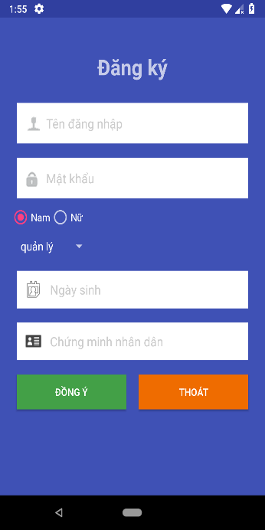 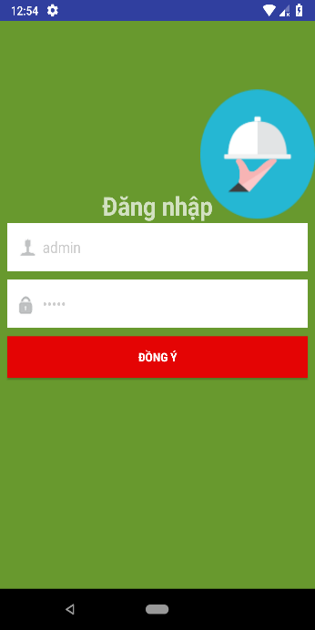

*Giao diện đăng nhập và đăng ký*

### Sprint 2

* Ngày bắt đầu: 23/4
* Ngày kết thúc: 13/5
* Các công việc chính:

1. Xây dựng chức năng thêm bàn ăn
2. Xây dựng chức năng thêm thực đơn
3. Xây dựng hệ thống CI/CD

#### Chi tiết các công việc

|  |  |  |
| --- | --- | --- |
| **STT** | **Công việc** | **Phân công cho** |
| **1** | Tạo layout thêm bàn ăn | Lê Xuân Nam |
| **2** | Add menu và Thêm bàn ăn | Lê Xuân Nam |
| **3** | Hiển thị bàn ăn với Gridview | Lê Xuân Nam |
| **4** | Thiết kế layout thêm thực đơn | Lê Xuân Nam |
| **5** | Thêm loại món ăn và load loại món ăn vào Spinner | Lê Xuân Nam |
| **6** | Sử dụng intent chooser mở hình ảnh và hiển thị hình ảnh | Lê Xuân Nam |
| **7** | Tìm hiểu CI/CD | Trương Huy Hoàng,  Lê Xuân Nam |
| **8** | Tìm hiểu Travis CI | Trương Huy Hoàng,  Lê Xuân Nam |
| **9** | Xây dựng hệ thống CI/CD với Travis | Trương Huy Hoàng,  Lê Xuân Nam |

#### Kết quả

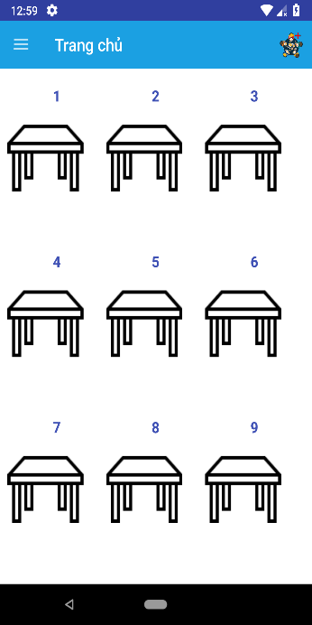 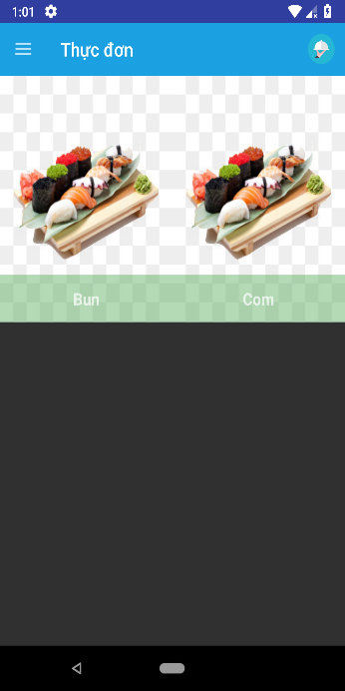 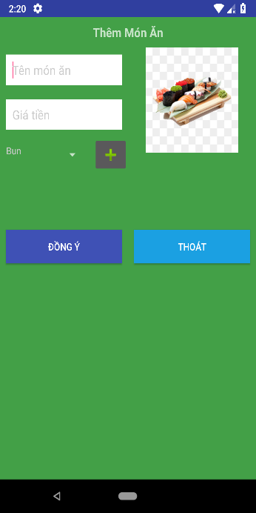 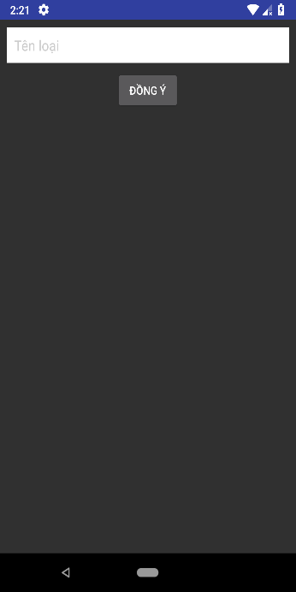

### Sprint 3

* Ngày bắt đầu: 28/5
* Ngày kết thúc: 17/6
* Các công việc chính:

1. Thêm món ăn theo loại món ăn
2. Xử lý tình trạng bàn

#### Chi tiết các công việc:

### Sprint 4

* Ngày bắt đầu: 28/5
* Ngày kết thúc: 17/6
* Các công việc chính:

1. Xây dựng chức năng thanh toán
2. Sửa xóa bàn ăn
3. Load danh sách nhân viên
4. Đưa ứng dụng lên store.

#### Chi tiết các công việc

|  |  |  |
| --- | --- | --- |
| STT | **Công việc** | **Phân công cho** |
| 1 | Xây dựng giao diện trang thanh toán | Lê Xuân Nam |
| 2 | Xử lý nghiệp vụ trang thanh toán | Lê Xuân Nam |
| 3 | Sửa và xóa bàn ăn | Lê Xuân Nam |
| 4 | Load danh sách nhân viên | Nguyễn Tấn Hưng |
| 5 | Upload phần mềm lên google store. | Trương Huy Hoàng |
| 6 | Viết báo cáo | Lê Xuân Nam |

#### Kết quả

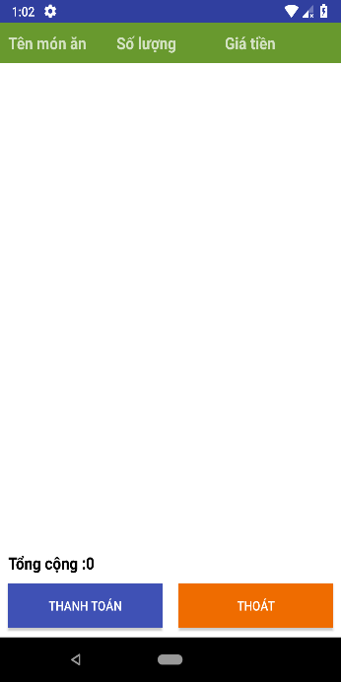 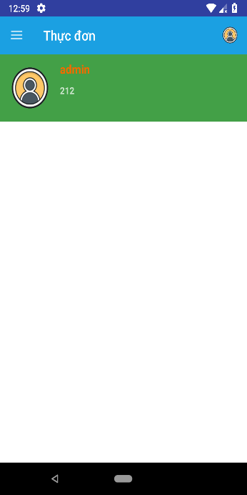

#### Đứa ứng dụng lên store:

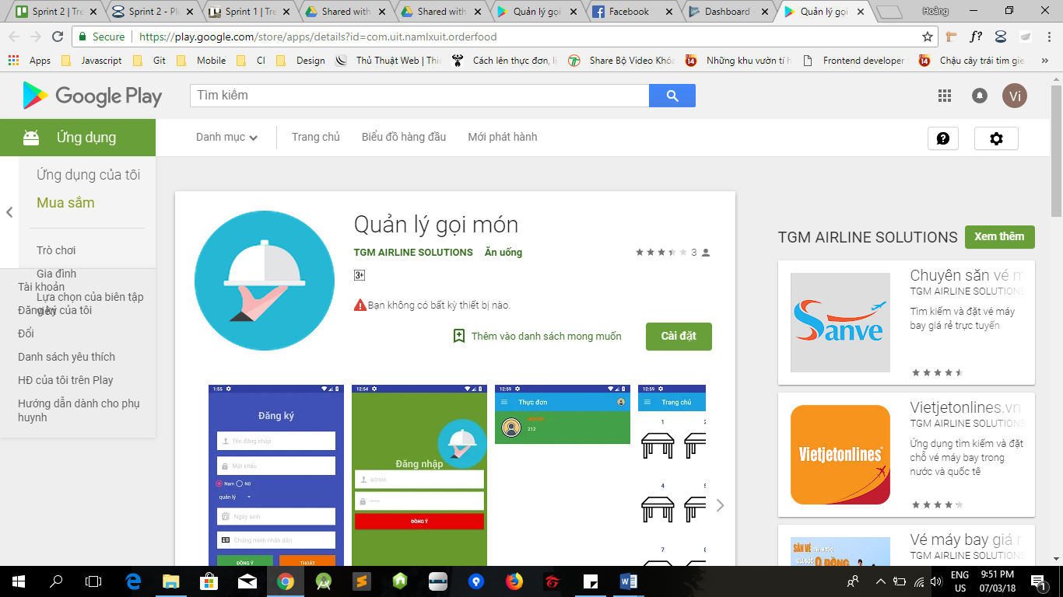

## Đánh giá, nhận xét

### Ưu điểm

* Hoàn thành đa số các chức năng cơ bản của đề tài.
* Có sử dụng Trello để quản lý cấu hình.
* Có sử dụng git để quản lý source code.
* Mỗi thành viên đều nhiệt tình, có trách nhiệm trong nhiệm vụ
* Các thành viên chủ động hỗ trợ, giúp đỡ nhau

### Khuyết điểm

* Các thành viên chưa thường xuyên update thông tin, tiến độ thực hiện công việc trên hệ thống Trello.

### Hướng phát triển

### Khó khăn

* Nhóm không thường xuyên meeting được, nên trễ các sprint thường xuyên.
* Chưa nắm vững được hoạt động của nhóm.
* 2 Thành viên không chuyên về java, nên tìm hiểu và làm việc hơi khó